**MỤC LỤC**

LỜI NÓI ĐẦU 5

ĐỀ CƯƠNG THỰC HIỆN ĐỒ ÁN 6

MỞ ĐẦU 7

1. Lý do chọn đề tài: 7

2. Mục đích: 7

3. Phương pháp và phạm vi nghiên cứu: 7

CHƯƠNG 1: TỔNG QUAN 8

1. Tổng quan về ngôn ngữ Java 8

2. Tổng quan về SQL 9

3. Mô hình 3 lớp(3-Layers): 10

3.1. Mô hình 3 lớp (3-Layers) là gì 10

3.2. Cách tổ chức mô hình trên ứng dụng .NET: 13

3.3. Một số câu kinh nghiệm khi sử dụng: 13

4. Tổng quan về đề tài 14

CHƯƠNG 2: PHÂN TÍCH THIẾT KẾ HỆ THỐNG 15

1. Bài toán 15

2. Mô hình phân rã chức năng 16

3. Mô hình luồng dữ liệu ngữ cảnh 18

4. Mô hình dữ liệu mức 0 19

5. Mô hình dữ liệu mức 1 20

a. Chức năng 1.0 – Quản lý nhập sách 20

b. Chức năng 2.0 – Cập nhật thông tin 21

c. Chức năng 3.0 – Quản lý xuất kho 21

d. Chức năng 4.0 – Báo cáo 22

e. Chức năng 5.0 – Tìm kiếm 22

CHƯƠNG 3: THIẾT KẾ CƠ SỞ DỮ LIỆU 23

1. Các bảng 23

a. Bảng Người Dùng 23

b. Bảng sách 23

c. Bảng Nhà Cung Cấp 24

d. Bảng Gian Hàng 24

e. Bảng Phiếu Nhập 25

f. Bảng Chi Tiết Phiếu Nhập (CTPN) 25

g. Bảng Hóa Đơn 26

h. Bảng Chi Tiết Hóa Đơn (CTHĐ) 26

2. Sơ đồ Diagram 27

CHƯƠNG 5: THIẾT KẾ PHẦN MỀM 28

1. Thiết kế các form chức năng 28

a. Chức năng đăng nhập 28

b. Chức năng quản lý nhà cung cấp 28

c. Chức năng quản lý danh mục 28

d. Chức năng quản lý sách 28

e. Chức năng quản lý nhập 28

f. Chức năng quản lý xuất 28

g. Chức năng thống kê 28

2. Giao diện phần mềm 29

a. Form đăng nhập 29

b. Form hệ thống 30

c. Form Nhà cung cấp 30

d. Form Đổi Mật Khẩu 31

e. Form Danh Mục Sách 32

f. Form Sách 33

g. Form Quản Lý Nhập 34

h. Form Quản Lý Xuất 35

1. Form Báo Cáo 36

# LỜI NÓI ĐẦU

Ngày nay, CNTT đã và đang đóng vai trò quan trọng trong đời sống kinh tế, xã hội của nhiều quốc gia trên thế giới, là một phần không thể thiếu trong xã hội năng động, ngày càng hiện đại hoá. Vì vậy, việc tin học hoá vào một số lĩnh vực là hoàn toàn có thể và phù hợp với xu hướng hiện nay.

Xuất phát từ nhu cầu thực tế đó, trong công việc mua và bán sách, việc quản lý sách nhập và bán là một việc không thể thiếu. Nhằm thay thế một số công việc mà trước đó phải thao tác bằng tay trên giấy tờ đạt hiệu quả không cao, mất nhiều thời gian. Vì vậy, chúng em đã thực hiện báo cáo với đề tài “**Xây dựng phần mềm quản lý cửa hàng kinh doanh sách**”.

Để hoàn thành tốt đề tài này, chúng em xin chân thành cảm ơn thầy giáo **Cù Việt Dũng** - giảng viên khoa CNTT trường Đại Học Điện Lực đã tận tình chỉ bảo, giúp đỡ chúng em trong quá trình thực hiện đề tài.

Do trong khuôn khổ thời gian ngắn, trình độ chuyên môn, kinh nghiệm và kiến thức của chúng em còn hạn chế, nên chúng em rất mong được sự góp ý của thầy và các bạn trong lớp, để đề tài nghiên cứu của chúng em ngày càng hoàn thiện hơn và được ứng dụng trong thực tế.

Chúng em xin chân thành cảm ơn!

Sinh viên thực hiện

Nguyễn Văn Hiếu

Nguyễn Thị Vân Giang

# ĐỀ CƯƠNG THỰC HIỆN ĐỒ ÁN

* Tên đề tài: Xây dựng phần mềm quản lý cửa hàng kinh doanh sách.
* Sinh viên thực hiện:
* Nguyễn Văn Hiếu Mã SV: 1481310027
* Nguyễn Thị Vân Giang Mã SV: 1481310019
* Giảng viên hướng dẫn: thầy Cù Việt Dũng
* Mục tiêu đề tài:
* Phát triển hệ thống phần mềm quản lý cửa hàng kinh doanh sản phẩm sách.
* Sử dụng kĩ năng phân tích thiết kế hướng cấu trúc.
* Hệ thống hóa lại kĩ năng lập trình Java.
* Nội Dung Đề Tài
* Phân tích thiết kế hệ thống hướng cấu trúc và thiết kế cơ sở dữ liệu tương ứng.
* Tìm hiểu phương pháp phát triển dựa trên mô hình 3 lớp.
* Xây dựng ứng dụng minh họa.
* Phần mềm và công cụ sử dụng
* Netbean IDE 8.0.2
* Microsoft SQL Server 2012
* Dự kiến kết quả đạt được
* Bài phân tích về xây dựng và quản lý cửa hàng kinh doanh sách.
* Phần mềm quản lý cửa hàng kinh doanh sách.

**MỞ ĐẦU**

1. **Lý do chọn đề tài:**

Giúp cho công việc quản lý một cửa hàng sách bao gồm các hoạt động chính như là: quản lý đầu sách, quản lý danh mục, quản lý nhà cung cấp và đặc biệt là công việc quản lý nhập sách, bán sách của cửa hàng trở nên đơn giản và tự động. Giúp công việc quản lý trở nên hiệu quả và tốt nhất.

1. **Mục đích:**

* Tiết kiệm thời gian, công sức.
* Làm việc một cách hiệu quả, nhanh chóng, chính xác.

1. **Phương pháp và phạm vi nghiên cứu:**

Phân tích quá trình quản lý một cửa hàng bán sách. Qua đó thiết kế và phát triển phần mềm quản lý cửa hàng kinh doanh sách.

# CHƯƠNG 1: TỔNG QUAN

1. **Tổng quan về ngôn ngữ Java**

Java (đọc như "Gia-va") là một ngôn ngữ lập trình hướng đối tượng (OOP) và dựa trên các lớp (class)[9]. Khác với phần lớn ngôn ngữ lập trình thông thường, thay vì biên dịch mã nguồn thành mã máy hoặc thông dịch mã nguồn khi chạy, Java được thiết kế để biên dịch mã nguồn thành bytecode, bytecode sau đó sẽ được môi trường thực thi (runtime environment) chạy.

Java được khởi đầu bởi James Gosling và bạn đồng nghiệp ở Sun Microsystems năm 1991. Ban đầu ngôn ngữ này được gọi là Oak (có nghĩa là cây sồi; do bên ngoài cơ quan của ông Gosling có trồng nhiều loại cây này), họ dự định ngôn ngữ đó thay cho C++, nhưng các tính năng giống Objective C. Không nên lẫn lộn Java với JavaScript, hai ngôn ngữ đó chỉ giống tên và loại cú pháp như C. Công ty Sun Microsystems đang giữ bản quyền và phát triển Java thường xuyên.

Có 5 mục tiêu chính trong việc xây dựng ngôn ngữ Java:

* Đơn giản, hướng đối tượng và quen thuộc.
* Mạnh mẽ và an toàn.
* Kiến trúc trung lập và di động.
* Thực thi với hiệu suất cao.
* Dịch ra bytecode, phân luồng và năng động.

1. **Tổng quan về SQL**

SQL là viết tắt của Structured Query Language, là ngôn ngữ truy vấn mang tính cấu trúc.

Nó được thiết kế để quản lý dữ liệu trong một hệ thống quản lý cơ sở dữ liệu quan hệ (RDBMS).

SQL là ngôn ngữ cơ sở dữ liệu, được sử dụng để tạo, xóa trong cơ sở dữ liệu, lấy các hàng và sửa đổi các hàng, …

Tại sao SQL là cần thiết

SQL là cần thiết để:

* Tạo cơ sở dữ liệu, bảng và view mới.
* Để chèn các bản ghi vào trong một cơ sở dữ liệu.
* Để xóa các bản ghi từ một cơ sở dữ liệu.
* Để lấy dữ liệu từ một cơ sở dữ liệu.

Chức năng của SQL

* Với SQL, chúng ta có thể truy vấn Database theo nhiều cách khác nhau, bởi sử dụng các lệnh.
* Với SQL, người dùng có thể truy cập dữ liệu từ RDBMS.
* SQL cho phép người dùng miêu tả dữ liệu.
* SQL cho phép người dùng định nghĩa dữ liệu trong một Database và thao tác nó khi cần thiết.
* Cho phép người dùng tạo, xóa Database và bảng.
* Cho phép người dùng tạo view, Procedure, hàm trong một Database.
* Cho phép người dùng thiết lập quyền truy cập vào bảng, thủ tục và view.

Lịch sử của SQL

* 1970 -- Dr. Edgar F. "Ted" Codd của IBM được biết đến như là cha đẻ của Relational Database (Cơ sở dữ liệu quan hệ). Ông miêu tả một mô hình quan hệ (Relational Model) cho các Database.
* 1974 -- SQL (Structured Query Language) xuất hiện.
* 1978 -- IBM tiếp tục phát triển ý tưởng của Codd và công bố một sản phẩm tên là System/R.
* 1986 -- IBM phát triển nguyên mẫu đầu tiên về Relation Database và được chuẩn hóa bởi ANSI. Relation Database đầu tiên được công bố là Relational Software và sau đó là Oracle.

Lệnh trong SQL

Các lệnh SQL chuẩn để tương tác với Relational Database là CREATE, SELECT, INSERT, UPDATE, DELETE và DROP. Các lệnh này có thể được phân loại thành các nhóm dựa trên bản chất của chúng.

1. **Mô hình 3 lớp(3-Layers):**

### **3.1. Mô hình 3 lớp (3-Layers) là gì**

3-Layers có tính logic (mỗi layer có 1 công việc) và là 1 thành phần của 3-Tiers Gồm 3 lớp chính:  
+ Graphic User Interface (GUI): Thành phần giao diện, là các form của chương trình tương tác với người sử dụng.  
+ Business Logic Layer (BUS): Xử lý các nghiệp vụ của chương trình như tính toán, xử lý hợp lệ và toàn vẹn về mặt dữ liệu.  
+ Data Access Layer (DAL): Tầng giao tiếp với các hệ quản trị CSDL

Trong 1 số trường hợp vì lượng thông tin gởi nhiều ta có thể dùng Data Tranfer Object (DTO) để chuyển đối tượng hoặc danh sách đối tượng giữa các tầng với nhau cho tiện dụng.

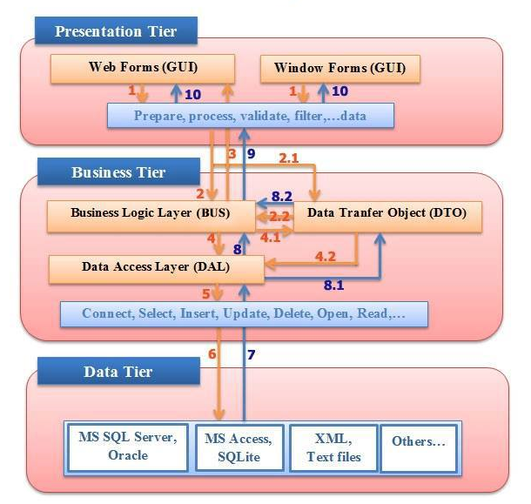

Theo như hình vẽ: mô tả sự hoạt động của mô hình 3-layer gồm 2 tiến trình sau:

Các đường mũi tên màu cam biểu diễn cho 1 tiến trình giao tiếp từ GUI đến Data Acess Layer:

- (1) Người sử dụng tác động lên GUI yêu cầu hiển thị thông tin lên màn hình. Tại đây GUI sẽ kiểm tra yêu cầu của người dùng nhập có hợp lệ hay không, nếu không hợp lệ sẽ thông báo cho người dùng.

- Ngược lại yêu cầu sẽ được gởi trực tiếp đến BUS (2) hoặc thông qua lớp object DTO hỗ trợ luân chuyển (2.1 & 2.2), tại đây BUS sẽ xử lý nghiệp vụ về yêu cầu của người dùng, nếu yêu cầu không hợp lệ hoặc tự xử lý yêu cầu không cần phải truy vấn thì BUS sẽ gởi thông tin về GUI (3) và GUI sẽ hiển thị kết quả cho người dùng.

- Trong trường hợp BUS cần thao tác trên dữ liệu từ CSDL thì BUS sẽ gởi yêu cầu đến trực tiếp đến DAL (4) hoặc thông qua DTO (4.1 & 4.2), nhờ DAL giao tiếp với hệ quản trị CSDL (5) lấy hoặc thêm, xóa, sửa dữ liệu.

- DAL sẽ giao tiếp hệ quản trị CSDL (5) với các truy vấn (sử dụng công nghệ ADO, LINQ to SQL, NHibernate, Entity Framework).

**Tại đây tiếp tục thực hiện tiến trình thứ 2 được biểu diễn bằng các mũi tên màu xanh:**

- Sau khi DAL thực hiện giao tiếp, hệ quản trị CSDL sẽ trả kết quả truy vấn về DAL (7), DAL sẽ gởi thông tin về dữ liệu vừa lấy trực tiếp sang BUS (8) hoặc thông qua DTO (8.1 & 8.2) xử lý tiếp nghiệp vụ với yêu cầu đã gởi từ trước, sau khi xử lý xong nghiệp vụ, BUS sẽ gởi thông tin đến GUI (10), GUI sẽ hiển thị thông báo và kết quả yêu cầu lên màn hình.

VD: Mô tả hoạt động của mô hình 3-layer với ứng dụng liệt kê danh sách điểm sinh viên:

Từ màn hình form quản lý sinh viên gồm có 1 combobox chọn lớp, 1 gridview để hiển thị danh sách sinh viên và 1 button để thực hiện lệnh liệt kê danh sách.

(1) Người dùng chọn combobox lớp trên GUI và ấn button liệt kê

(2) GUI kiểm tra yêu cầu chọn combobox hợp lệ và gởi mã lớp (**) vừa chọn sang BUS xử lý yêu cầu hiển thị danh sách điểm sinh viên.

(4) Tại BUS vì yêu cầu từ GUI khá đơn giản nên BUS sẽ không xử lý gì mà sẽ gởi mã lớp sang DAL lấy danh sách điểm.

(5) Tại DAL sau khi đã nhận được yêu cầu lấy danh sách điểm từ mã lớp, DAL sẽ tương tác với hệ quản trị CSDL (6) qua các lệnh mở tập tin, kết nối, truy vấn,… để lấy được danh sách điểm (7) với mã số yêu cầu, DAL tiếp tục gởi danh sách (**) này sang BUS để xử lý (7).

(8) Tại BUS sau khi nhận được danh sách điểm từ DAL gởi sang, BUS thực hiện nghiệp vụ của mình bằng cách tính điểm trung bình, kết luận đậu/rớt của từng sinh viên (tất cả xử lý về mặt nghiệp vụ), sau đó gởi danh sách điểm đã xử lý (**) sang GUI để hiển thị (9)  
(9) 1 lần nữa GUI có thể kiểm tra tính hợp lệ của dữ liệu và hiển thị thông tin và thông báo lên màn hình cho người dùng (10)

(**) Trong 1 số trường hợp vì lượng thông tin gởi nhiều, ví dụ như 1 sinh viên gồm nhiều thuộc tính như họ tên, tuổi, ngày sinh,… ta có thể dùng DTO để chuyển đối tượng hoặc danh sách đối tượng giữa các tầng với nhau cho tiện dụng.

**3.2. Cách tổ chức mô hình trên ứng dụng .NET:**

- Với mỗi tầng (DAL, BUS) ta tạo 1 project mới kiểu Class Library, sau khi buil ra các dll như: BUS.dll, DAL.dll . Khi đó:  
+ Tầng GUI là project chính chương trình, vì đặc điểm GUI chỉ thấy BUS nên ta sẽ add references BUS.dll từ tab project vào GUI  
+ Tầng BUS chỉ thấy được DAL, ta tiếp tục add references DAL.dll vào BUS  
+ Tầng DAL giao tiếp được với database nên ta chỉ sử dụng các namespace data provider để tương tác với hệ quản trị CSDL

**3.3. Một số câu kinh nghiệm khi sử dụng:**

- Các thao tác trên control như: kiểm tra nhập hợp lệ, ẩn hiện các control, và các xử lý thông tin trên control thì ta đặt các hàm xử lý ngay trên GUI  
- Các thao tác trên các dữ liệu cơ bản như: List, Array List, Object, DataTable, string, int, long, float,… ta xử lý ngay chính tầng nghiệp vụ BUS, vì bản chất khi thay đổi hệ quản trị hay các platform thì BUS không thay đổi  
- Các thao tác với CSDL như truy vấn, kết nối, đóng kết nối,… ta xử lý trong DAL  
- Khi có nhu cầu thay đổi hệ quản trị CSDL, ta chỉ cần thay đổi DAL phù hợp với hệ quản trị mới, giữ nguyên BUS, GUI và build lại project.  
- Khi có nhu cầu chuyển đổi qua lại giữa ứng dụng web forms hoặc win forms ta chỉ cần thay GUI, giữ nguyên DAL,BUS và build lại project.

1. **Tổng quan về đề tài**

Đề tài tập trung và nghiên cứu các vấn đề liên quan như cơ cấu quản lý các đầu sách, danh mục, quản lý nhà cung cấp, quản lý nhập xuất và thống kê báo cáo. Các vấn đề cần quan tâm ở đây là việc khảo sát chưa được chặt chẽ, còn nhiều hạn chế trong phân tích, tuy nhiên nhóm đã khắc phục và hoàn thiện dần.

Các vấn đề cần giải quyết:

* + - Quản lý sách
    - Quản lý danh mục
    - Quản lý nhà cung cấp
    - Quản lý nhập sách
    - Quản lý bán sách
    - Báo cáo

**CHƯƠNG 2: PHÂN TÍCH THIẾT KẾ HỆ THỐNG**

1. **Bài toán**

Công việc quản lý cửa hàng kinh doanh sách luôn cần cập nhật thông tin các đầu sách và lưu trữ chúng để phục vụ cho việc bán hàng. Bên cạnh đó, việc cập nhật thông tin các đầu sách là cơ sở để cửa hàng hoạt động và phục vụ nhu cầu mua sách của khách hàng. Các đầu sách được lưu trong hệ thống với các thông tin đi kèm như sau: mã sách, tiêu đề, số lượng tồn, giá bìa, tác giả, danh mục.

Để đơn giản hóa trong việc quản lý đầu sách, các sách có nội dụng giống nhau sẽ được đưa vào các danh mục cụ thể. Thông tin mỗi danh mục gồm có: mã danh mục, tên danh mục và mô tả.

Cửa hàng luôn cần cập nhật số lượng tồn và sẽ thường xuyên phải nhập sách từ nhà cung cấp sách. Việc quản lý thông tin nhà cung cấp bao gồm: mã ncc, tên ncc, địa chỉ, điện thoại.

Cửa hàng có rất nhiều khách hàng, mỗi khi có một khác hàng muốn mua sách thì phần mềm sẽ phải xuất ra hóa đơn và giao cho khách hàng. Thông tin hóa đơn cơ bản giống như hình ảnh dưới đây

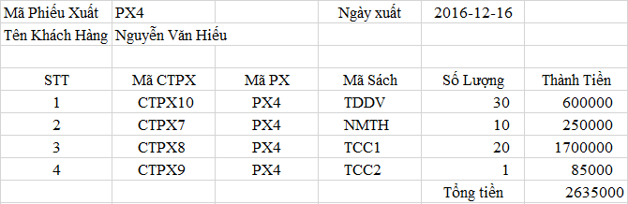

Khi cần xem báo cáo thống kê, phần mềm có thể truy xuất thông tin việc nhâp hàng, bán hàng và thống kê doanh thu theo trong một khoảng thời gian nhất định.

1. **Mô hình phân rã chức năng**



**Mô tả chi tiết các chức năng lá**

(1.1) Lập bản dự trù mua hàng.

Cuối tháng hoặc cuối quý sau khi đối chiếu sổ sách đến kiểm kê thực tế lấy số liệu trên bản báo cáo thống kê: hàng tồn, hàng nào hết hoặc đã quá hạn sử dụng… căn cứ vào để lập bản dự trù mua hàng.

(1.2) Kiểm tra hóa đơn nhập kho.

Sau khi nhà cung cấp gửi hàng thì kiểm tra hóa đơn so với sô lượng thực tế.

Hóa đơn nhập gồm: tên mặt hàng, mã số, đơn vị, số lượng, đơn giá,…

(1.3) Nhập hàng vào kho.

Sau khi có hóa đơn nhập kho thì chuyển hàng vào kho để quản lý

(2.1) Cập nhật TT sách:

Chức năng này cho phép ta nhập mới, sửa, hủy thông tin sách trong cửa hàng. Cập nhật thông tin bao gồm: mã sách, tiêu đề, năm xuất bản, giả bìa, tác giả, nhà cung cấp.

(2.2) Cập nhật TT Loại Sách.

Chức năng này cho phép theo dõi quá trình nhập mới, sửa đổi, xóa, xem danh sách sách thuộc loại sách nào.

(2.3) Cập nhật TT Nhà cung cấp.

Chức năng này cho phép theo dõi quá trình nhập mới, sửa đổi, xóa, xem danh sách thuốc thuộc nhà cung cấp nào.

(3.1) Yêu cầu mua hàng.

Khi có yêu cầu mua hàng. Khách hàng sẽ đưa đơn thuốc của bác sĩ hoặc nếu không có đơn thì nhân viên bán hàng tư vấn rồi theo yêu cầu của khách hàng.

(3.2) Kiểm tra hàng trong kho.

Khi tiếp nhận yêu cầu mua hàng cần kiểm tra hàng yêu cầu còn trong kho hay không nếu không thì thông báo đã hết.

(3.3) Tạo hóa đơn thanh toán.

Nếu hàng còn trong kho thì lập phiếu xuất hàng, kiểm tra thực tế, bảng giá viết hóa đơn thanh toán cho khách hàng.

(4.1) Yêu cầu thống kê. Khi có yêu cầu của chủ cửa hàng hoặc là cuối mỗi tháng thì gửi thống kê lên chủ cửa hàng.

(4.2) Lập bản thống kê.

Khi có yêu cầu của chủ cửa hàng làm báo cáo thì tổng hợp số liệu từ các sổ sách làm báo cáo thống kê gửi cho chủ cửa hàng.

(5.1) Tìm kiếm sách.

Chức năng này cho ta tìm kiếm nhanh nhất thông tin của sách nào đó được yêu cầu.

(5.2) Tìm kiếm nhà cung cấp.

Chức năng này cho ta tìm kiếm nhanh nhất thông tin của nhà cung cấp nào đó được yêu cầu.

1. **Mô hình luồng dữ liệu ngữ cảnh**



1. **Mô hình dữ liệu mức 0**

**

1. **Mô hình dữ liệu mức 1**
2. Chức năng 1.0 – Quản lý nhập sách



1. Chức năng 2.0 – Cập nhật thông tin



1. Chức năng 3.0 – Quản lý xuất kho



1. Chức năng 4.0 – Báo cáo



1. Chức năng 5.0 – Tìm kiếm



# CHƯƠNG 3: THIẾT KẾ CƠ SỞ DỮ LIỆU

1. **Các bảng**
   1. Bảng Người Dùng
      * Lưu trữ thông tin tài khoản và mật khẩu đăng nhập hệ thống.

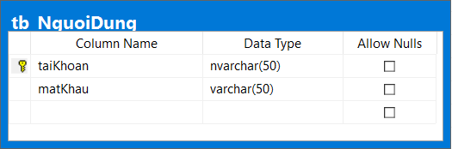

* 1. Bảng sách
     + Lưu trữ thông tin của tất cả các đầu sách có trong thư viện

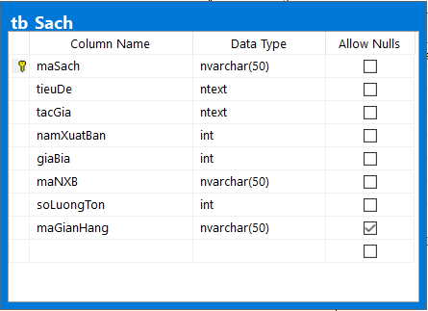

* 1. Bảng Nhà Cung Cấp
     + Lưu trữ thông tin độc giả của thư viện

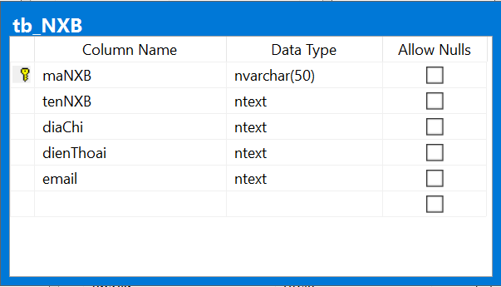

* 1. Bảng Gian Hàng
     + Chứa các thông tin của các danh mục sách được phân loại

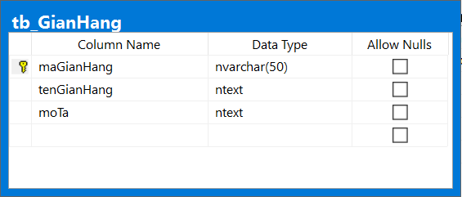

* 1. Bảng Phiếu Nhập
     + Chứa thông tin của các lần nhập hàng

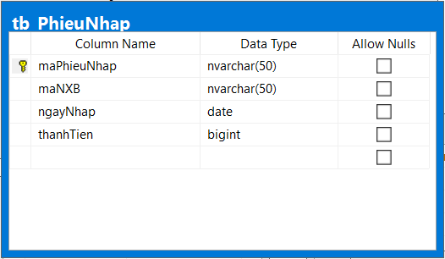

* 1. Bảng Chi Tiết Phiếu Nhập (CTPN)
     + Chứa thông tin chi tiết của hóa đơn nhập

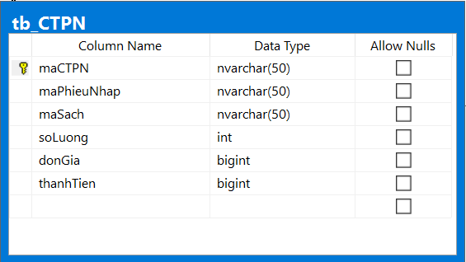

* 1. Bảng Hóa Đơn
     + Chứa thông tin hóa đơn khi bán hàng

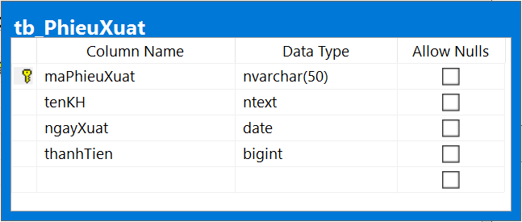

* 1. Bảng Chi Tiết Hóa Đơn (CTHĐ)
     + Chứa thông tin chi tiết của mỗi hóa đơn

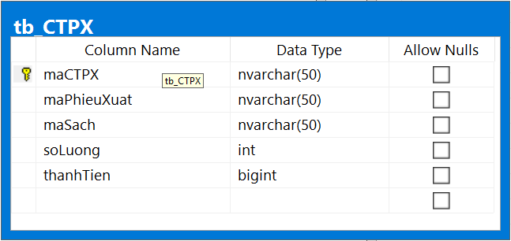

1. **Sơ đồ Diagram**

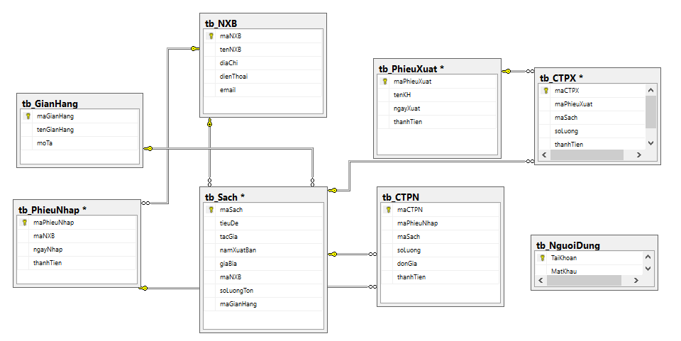

**CHƯƠNG 5: THIẾT KẾ PHẦN MỀM**

1. **Thiết kế các form chức năng**
   1. **Chức năng đăng nhập**
      * Sử dụng tính năng đăng nhập thông qua cơ sở dữ liệu
      * Tính năng nhớ mật khẩu đăng nhập
   2. **Chức năng quản lý nhà cung cấp**
      * Các tính năng hiển thị, thêm, sửa, xóa và tìm kiếm thông tin nhà cung cấp.
   3. **Chức năng quản lý danh mục**
      * Các tính năng hiển thị, thêm, sửa, xóa và tìm kiếm thông tin danh mục.
   4. **Chức năng quản lý sách**
      * Các tính năng hiển thị, thêm, sửa, xóa và tìm kiếm thông tin đầu sách.
      * Xuất danh sách sách ra file excel.
   5. **Chức năng quản lý nhập**
      * Chức năng quản lý nhập hàng, thêm phiếu nhập.
      * Sử dụng tính năng giỏ hàng.
   6. **Chức năng quản lý xuất**
      * Chức năng quản lý bán hàng, tạo hóa đơn bán hàng
      * Sử dụng tính năng giỏ hàng.
   7. **Chức năng thống kê**
      * Thống kê nhập hàng
      * Thống kê bán hàng
      * Thống kê doanh thu
2. **Giao diện phần mềm**
   1. **Form đăng nhập**

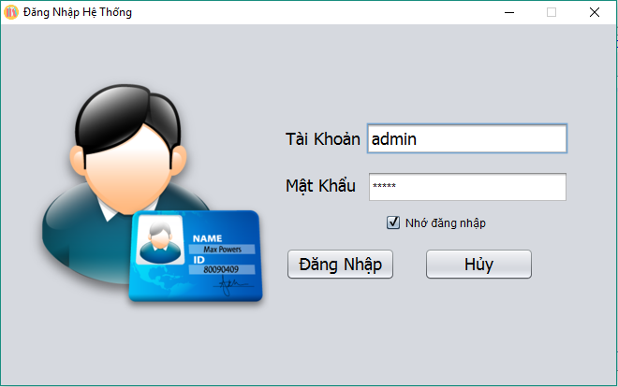

### **Form hệ thống**

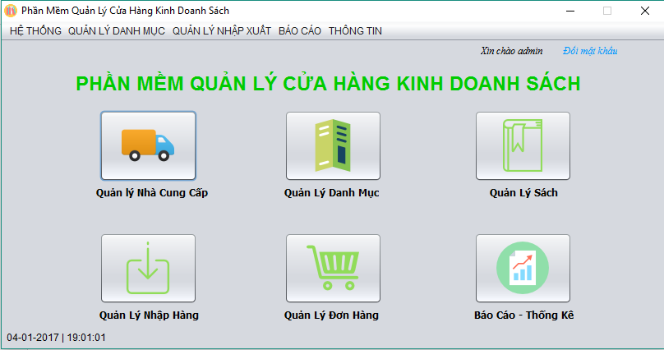

* 1. **Form Nhà cung cấp**

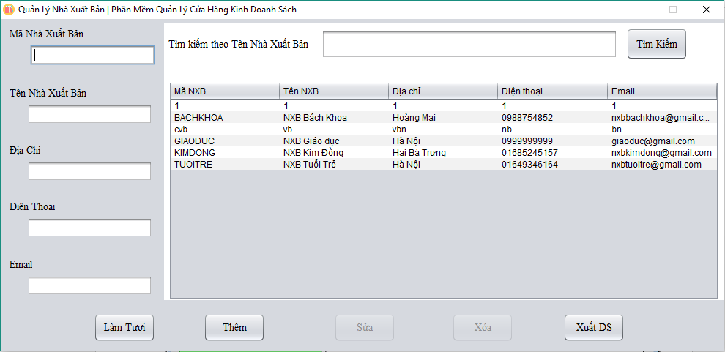

* + - -

### **Form Đổi Mật Khẩu**

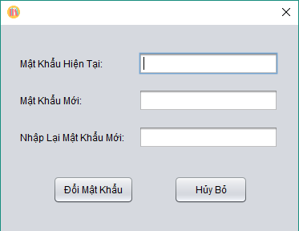

### **Form Danh Mục Sách**

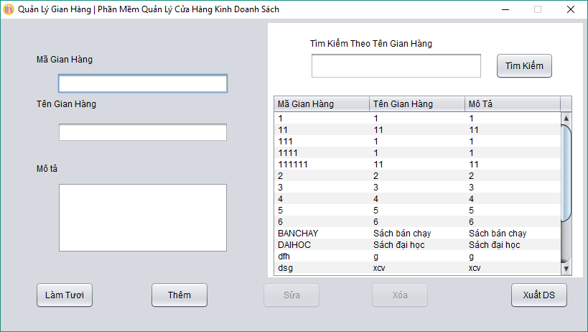

### **Form Sách**

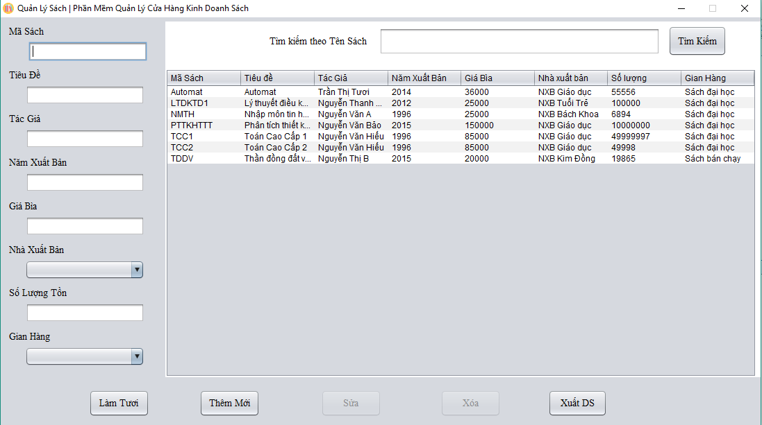

### **Form Quản Lý Nhập**

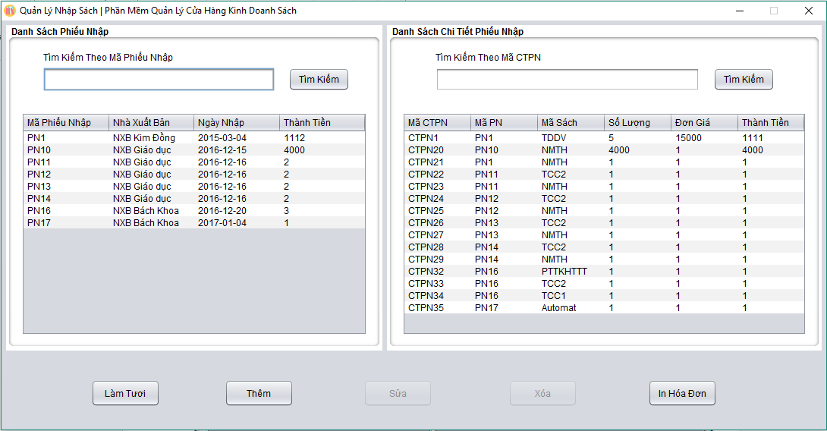

### **Form Quản Lý Xuất**

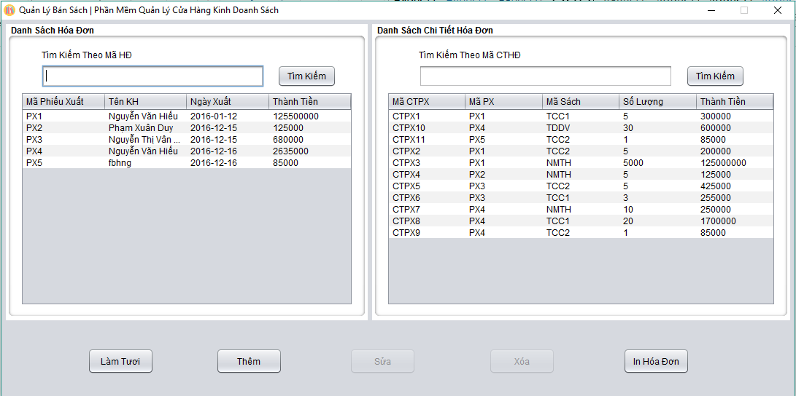

### **Form Báo Cáo**

